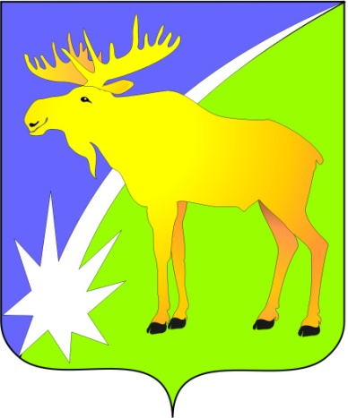

БЮЛЛЕТЕНЬ

органов местного самоуправления

Кыштовского района

Новосибирской области

№ 64

11.05.2022

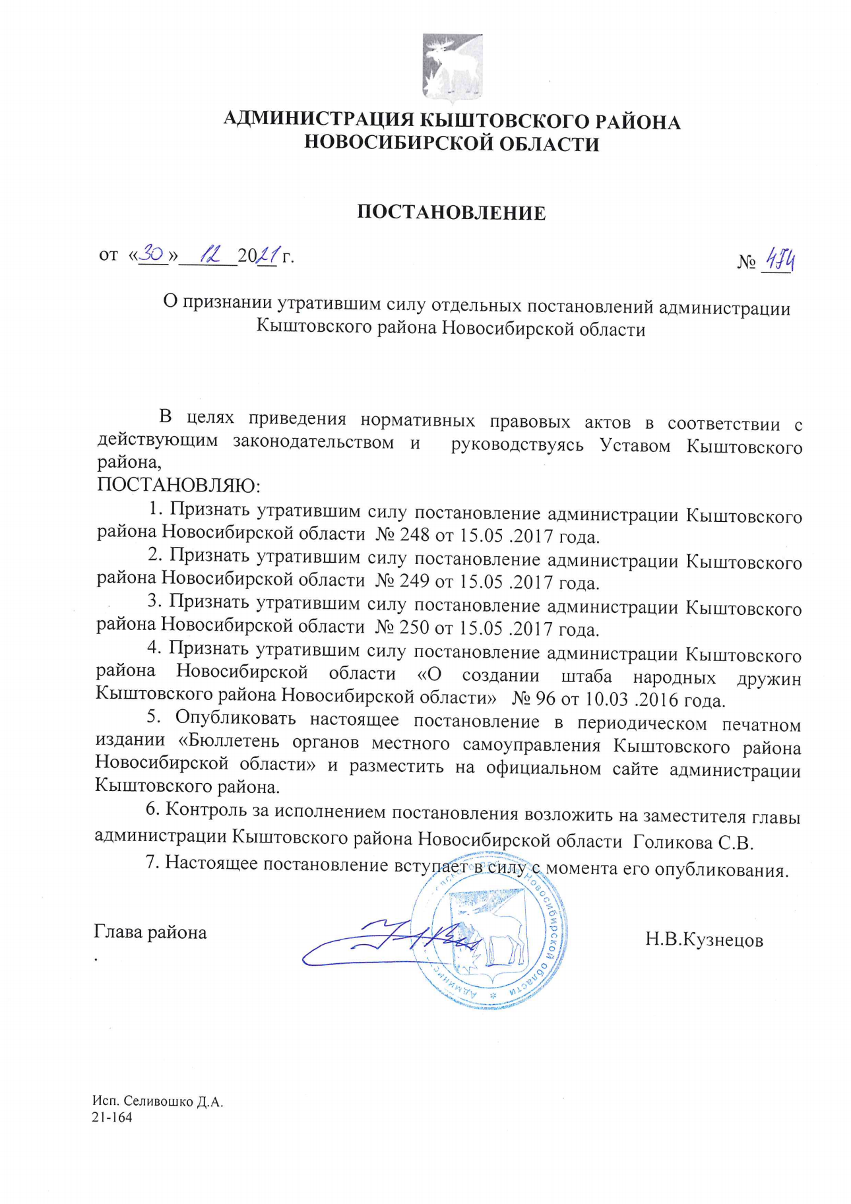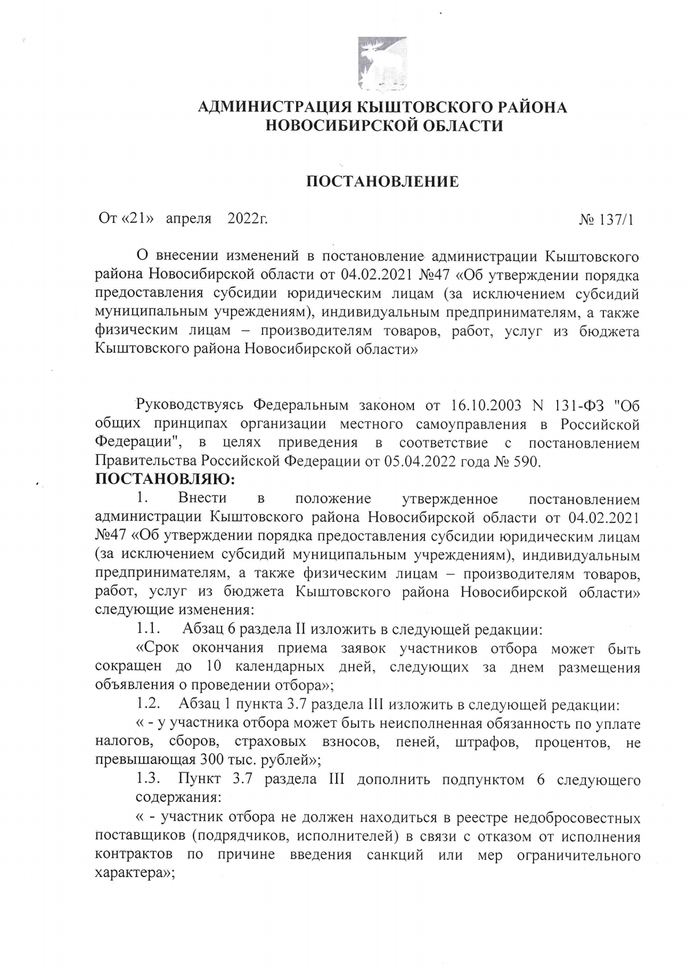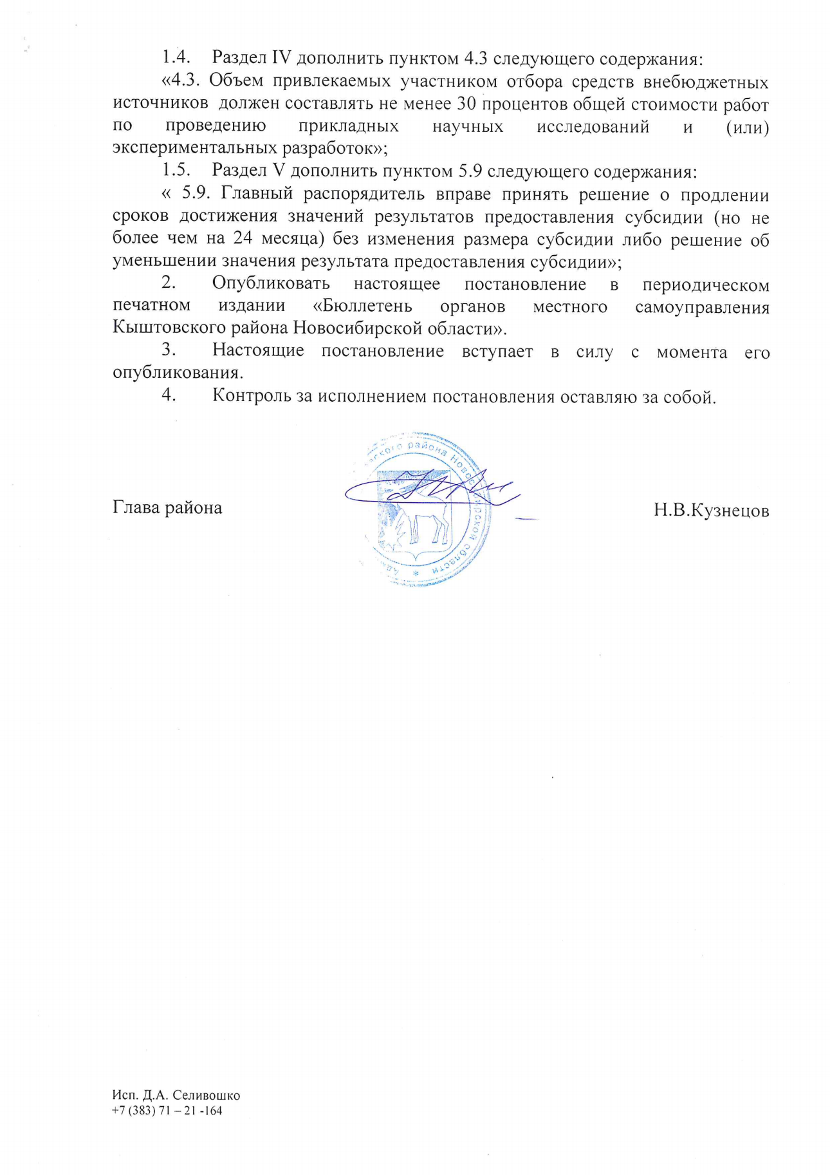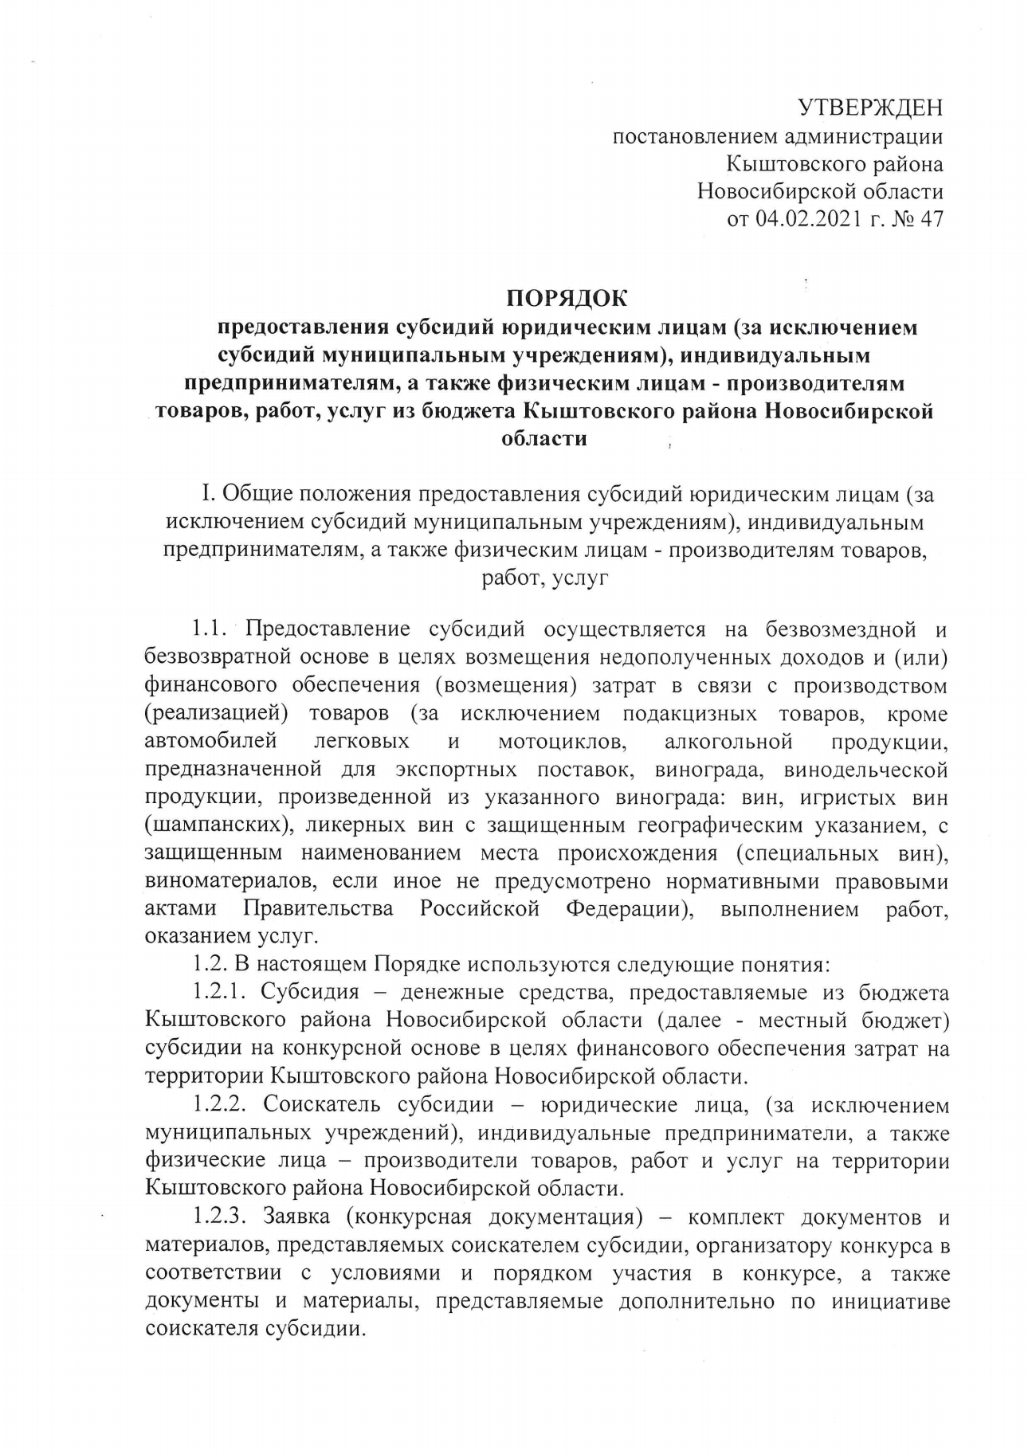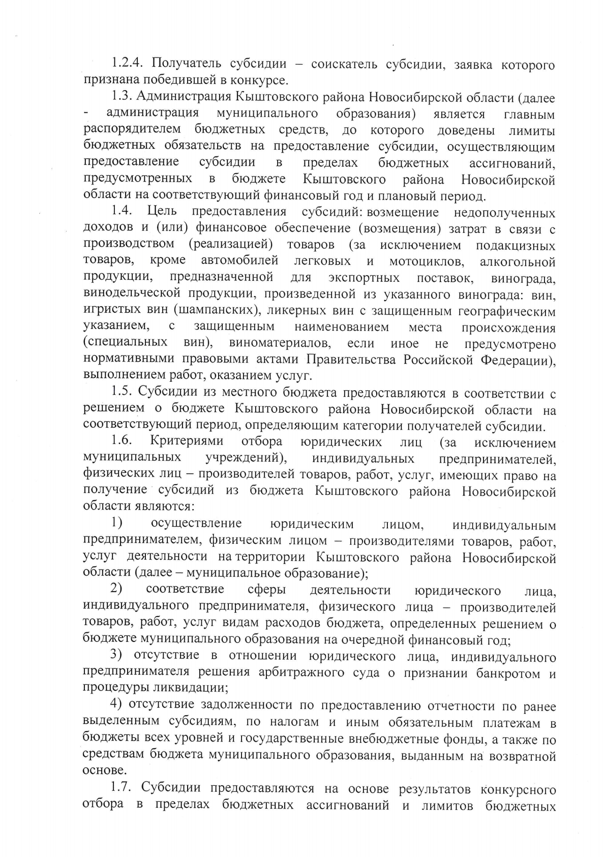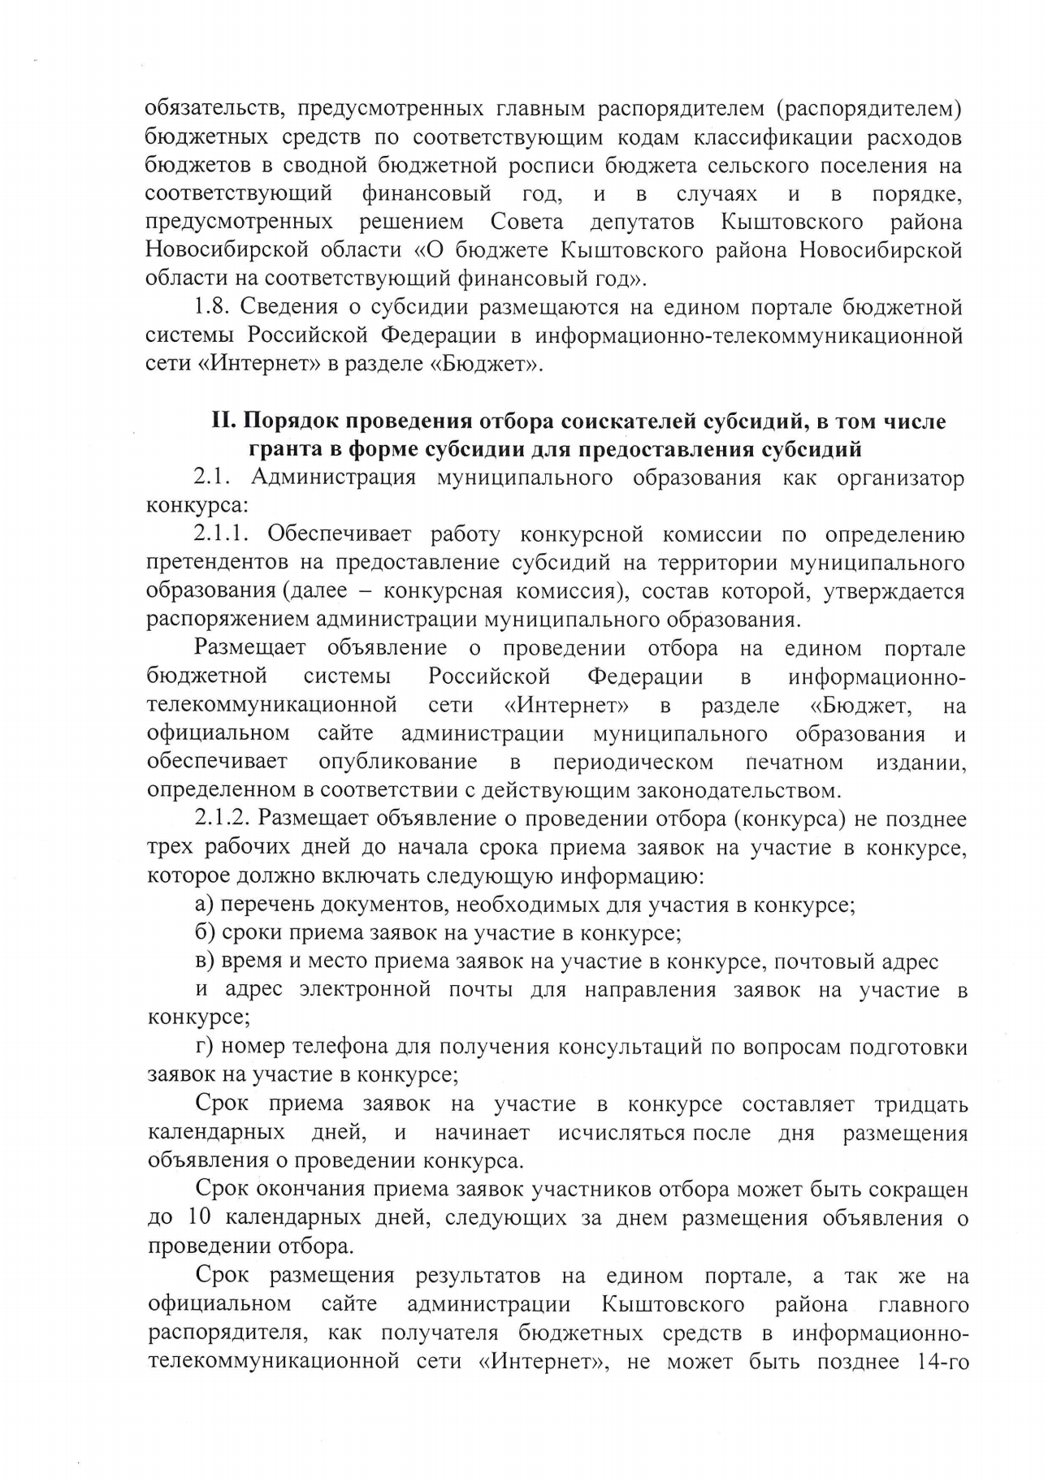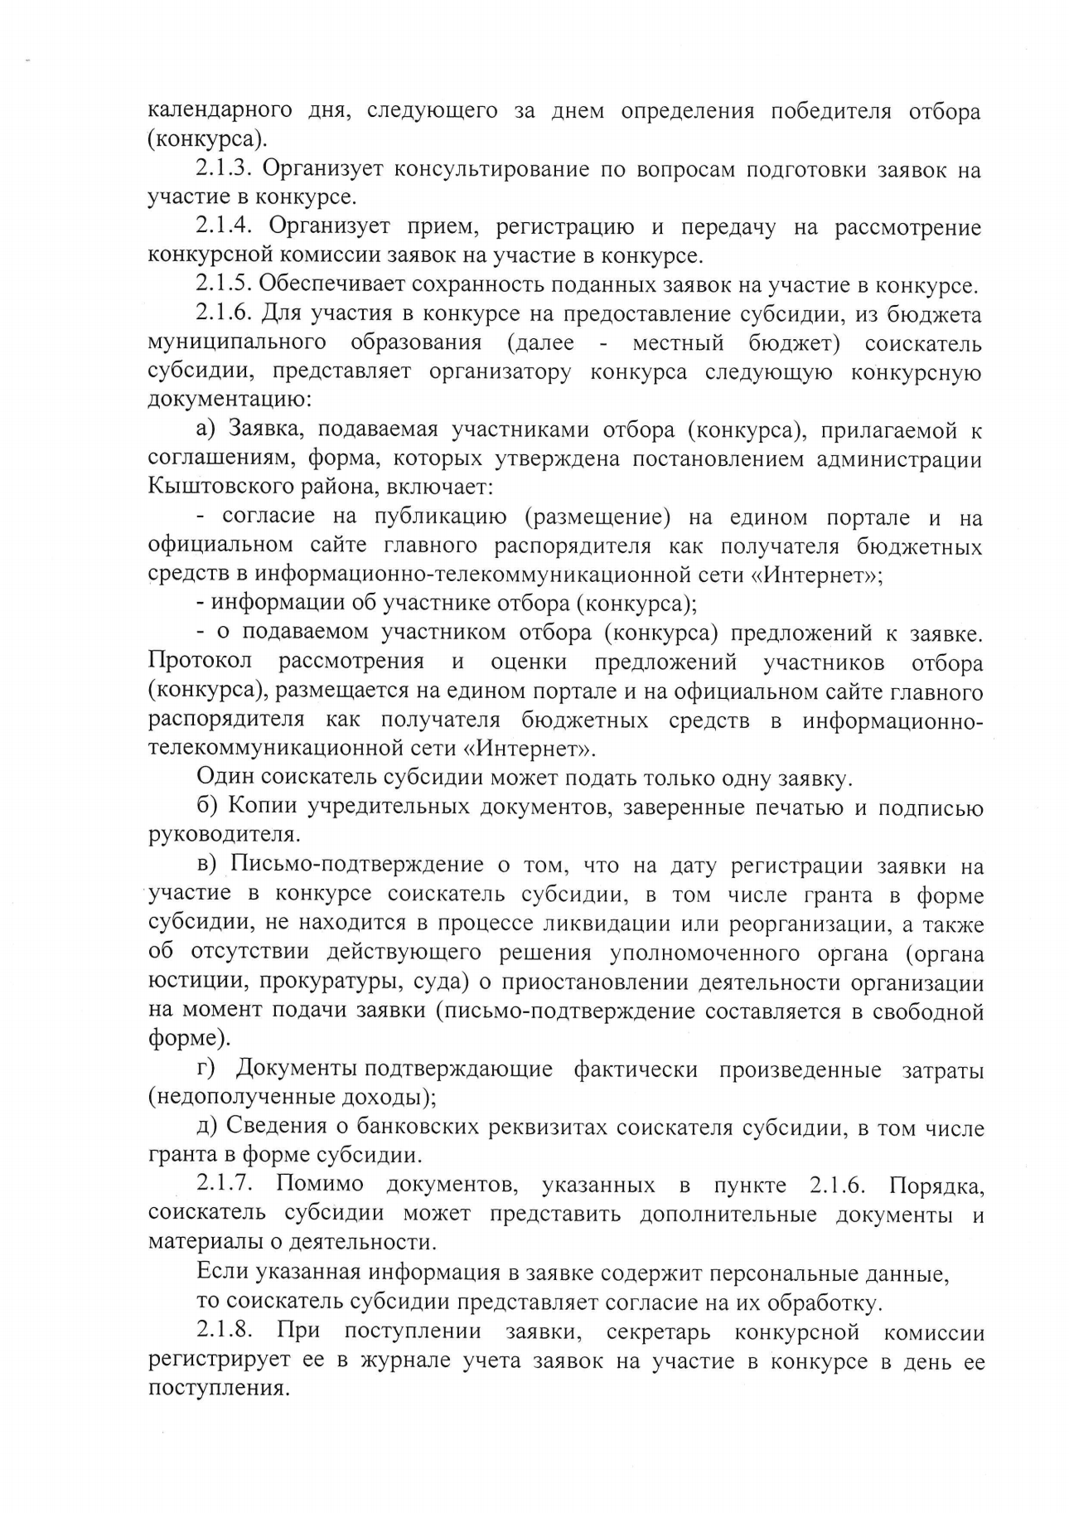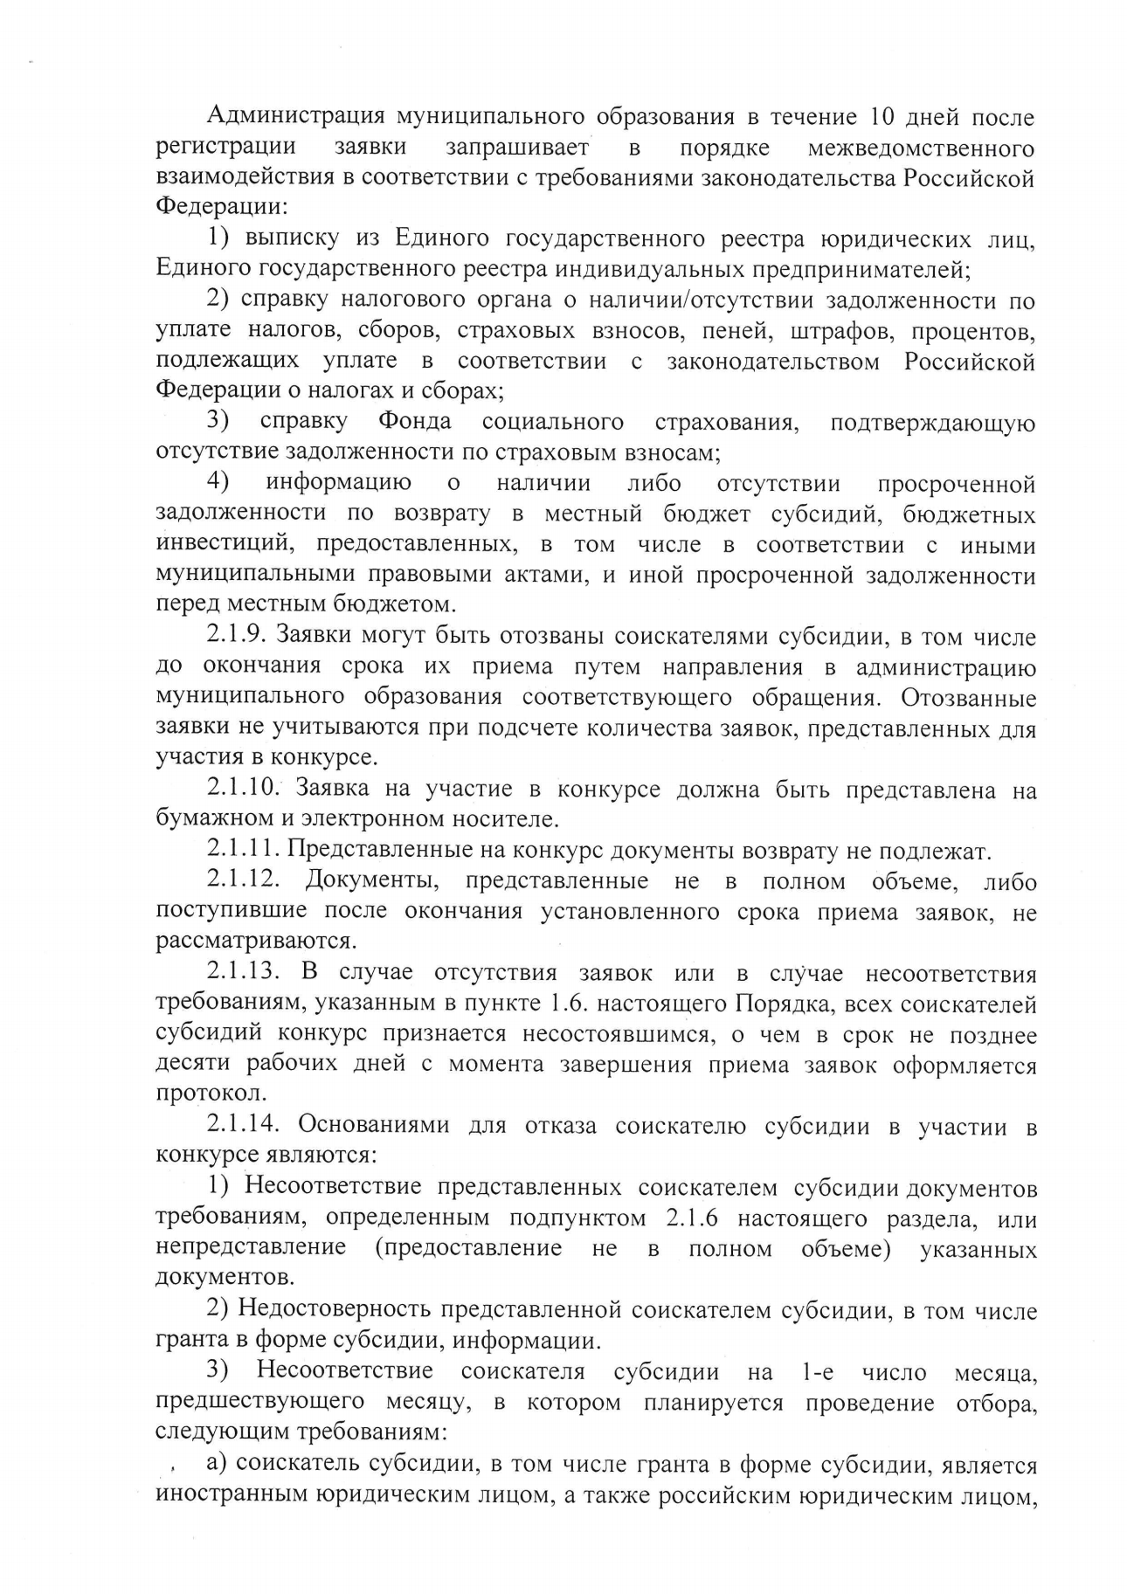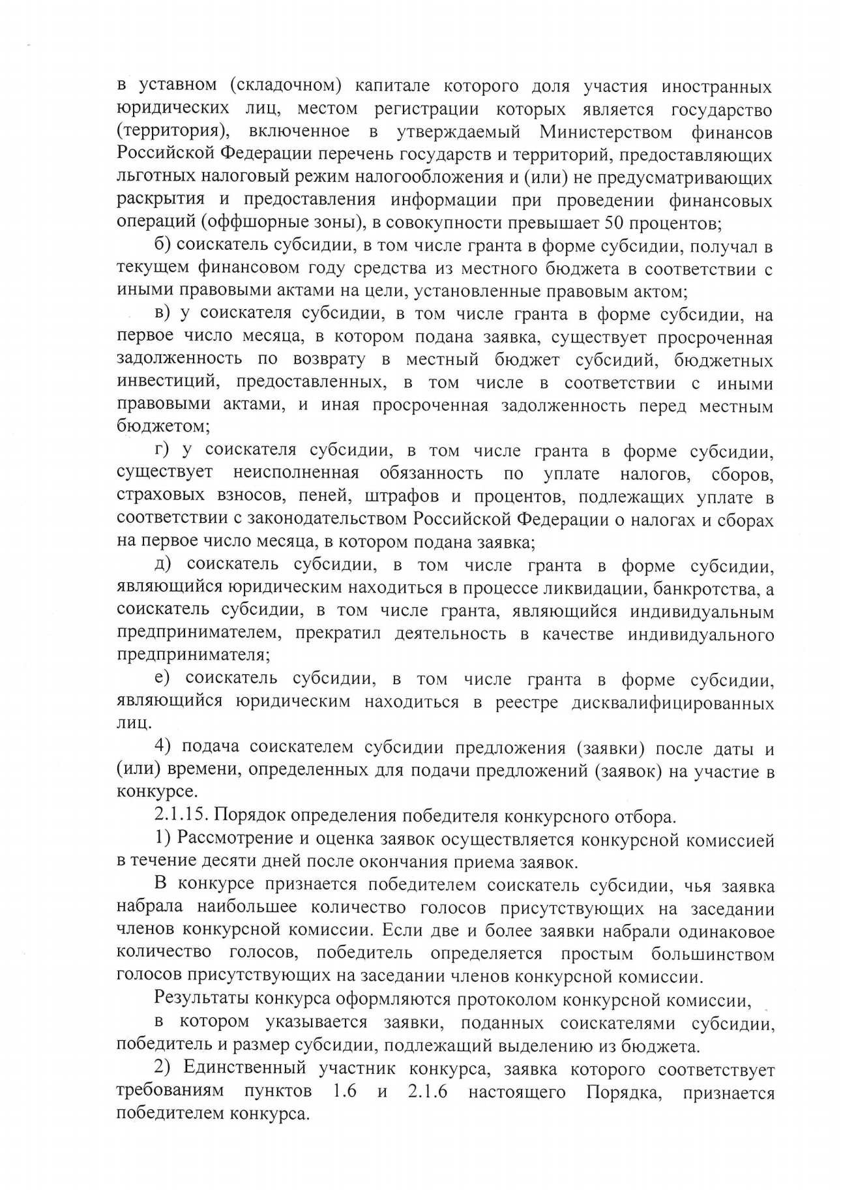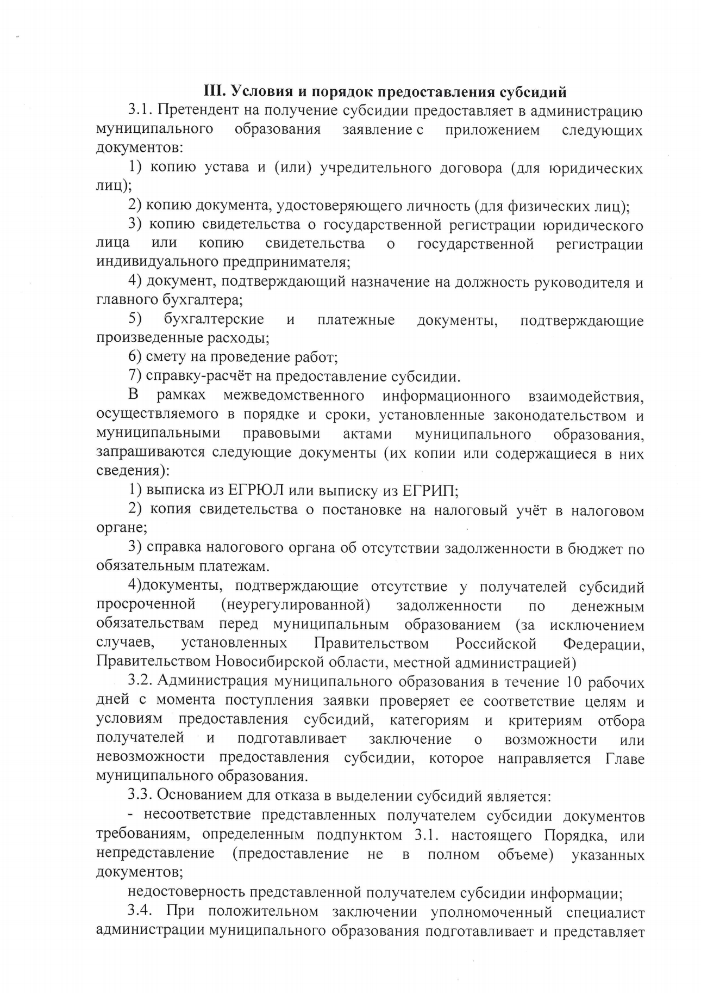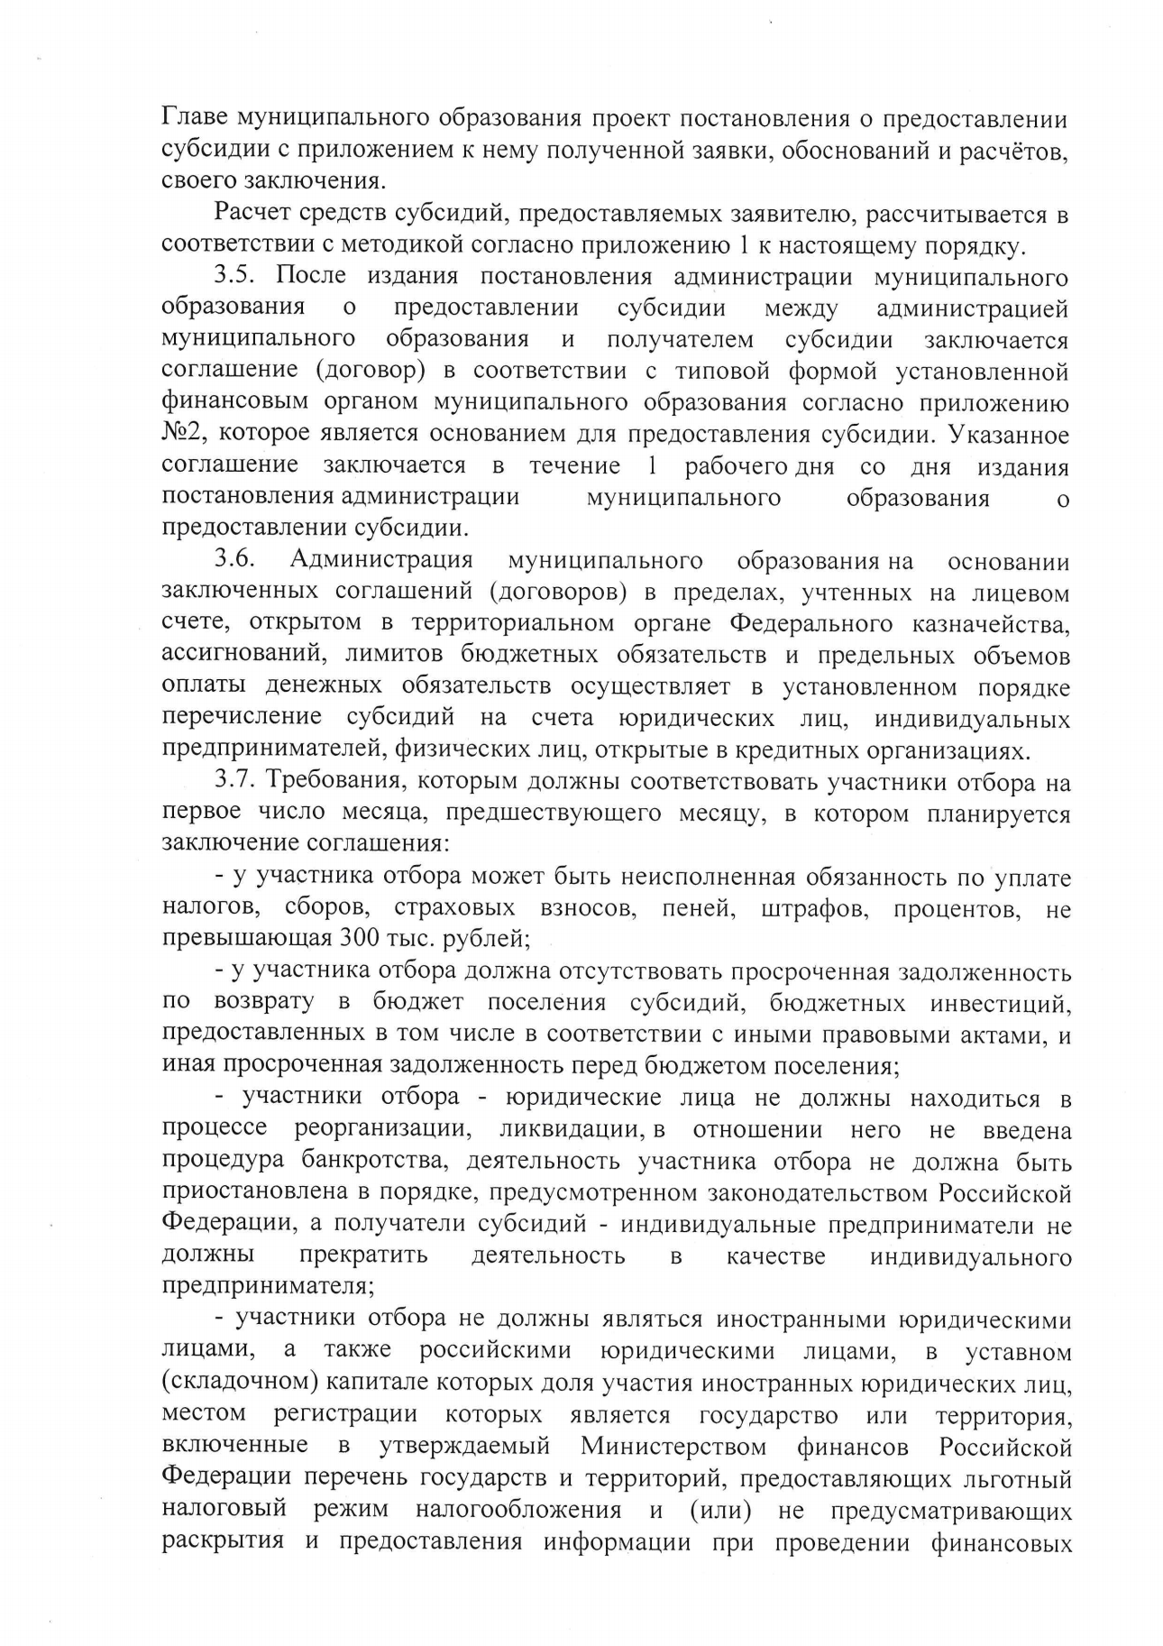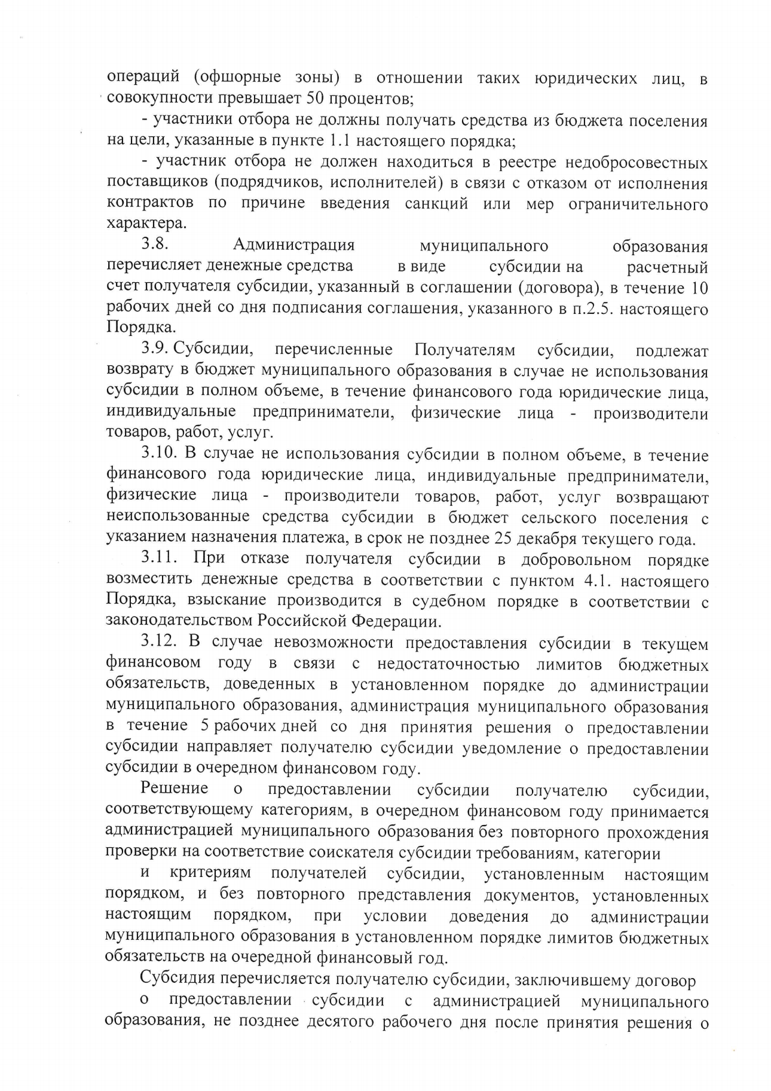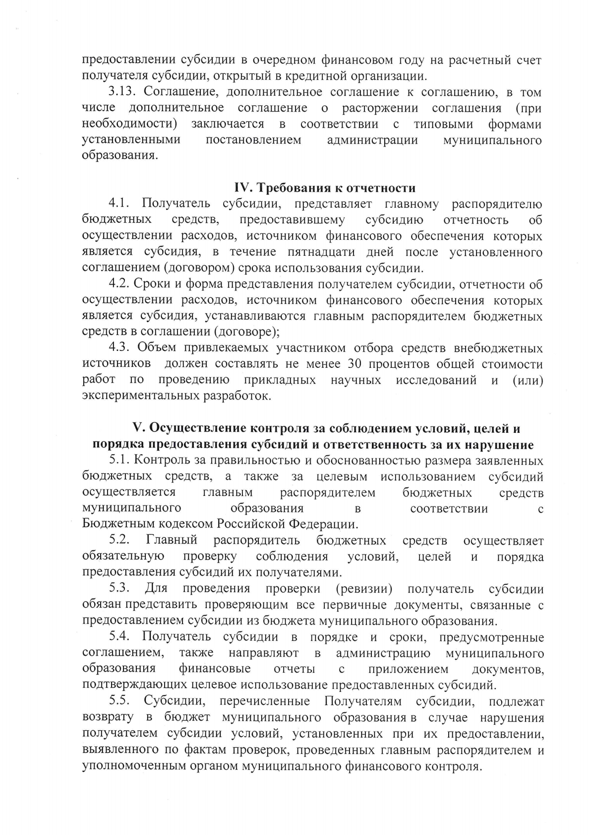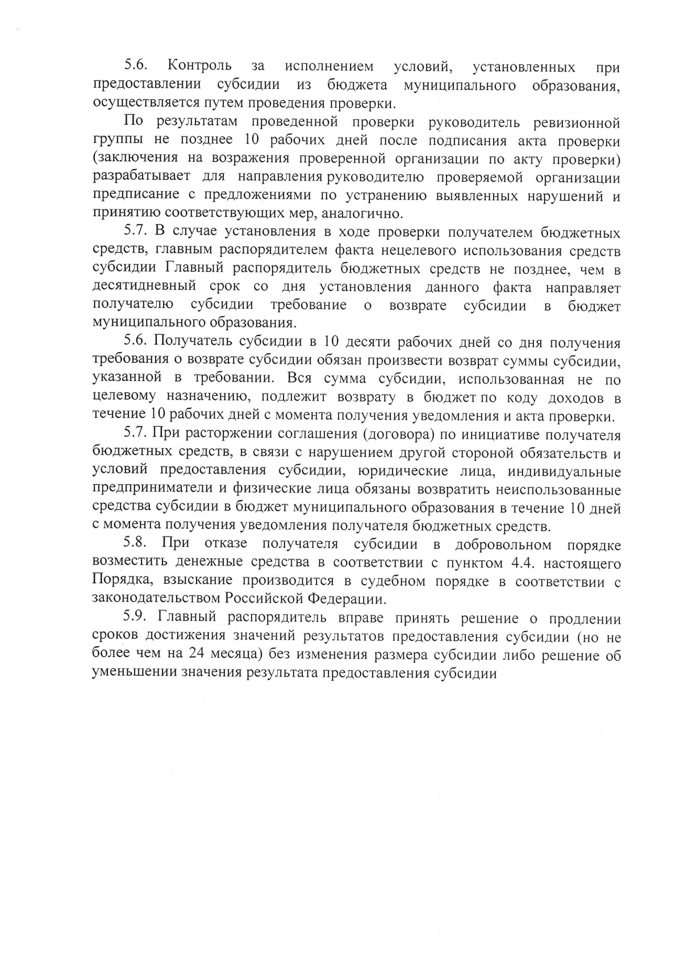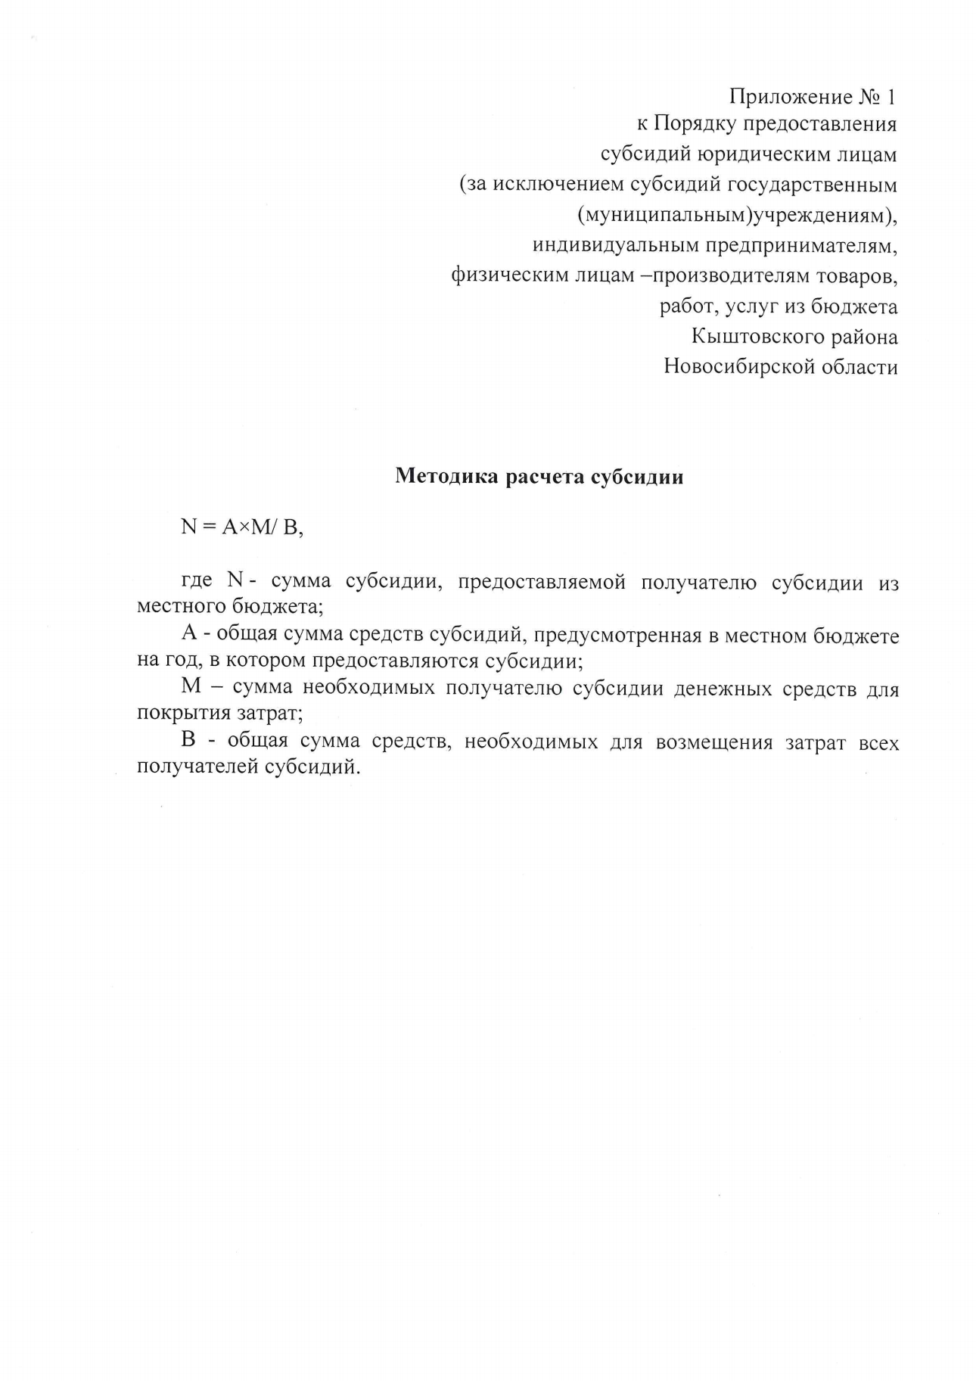

БЮЛЛЕТЕНЬ

органов местного самоуправления

Кыштовского района
Новосибирской области
Редакционный совет:
Председатель: Гончаров В.Е., ответственный за выпуск.
Члены совета: Якунина Л.В., Щевровский А.Н.

Адрес совета:
632270, Новосибирская область,
с. Кыштовка, ул. Ленина, д.38.

Подписано в печать 11.05.2022г
Формат 15 х 21. Отпечатано на оборудовании Администрации Кыштовского района
Тираж 20 экз.

